Comunicato stampa
Dornbirn, febbraio 2012

Sentirsi bene al lavoro
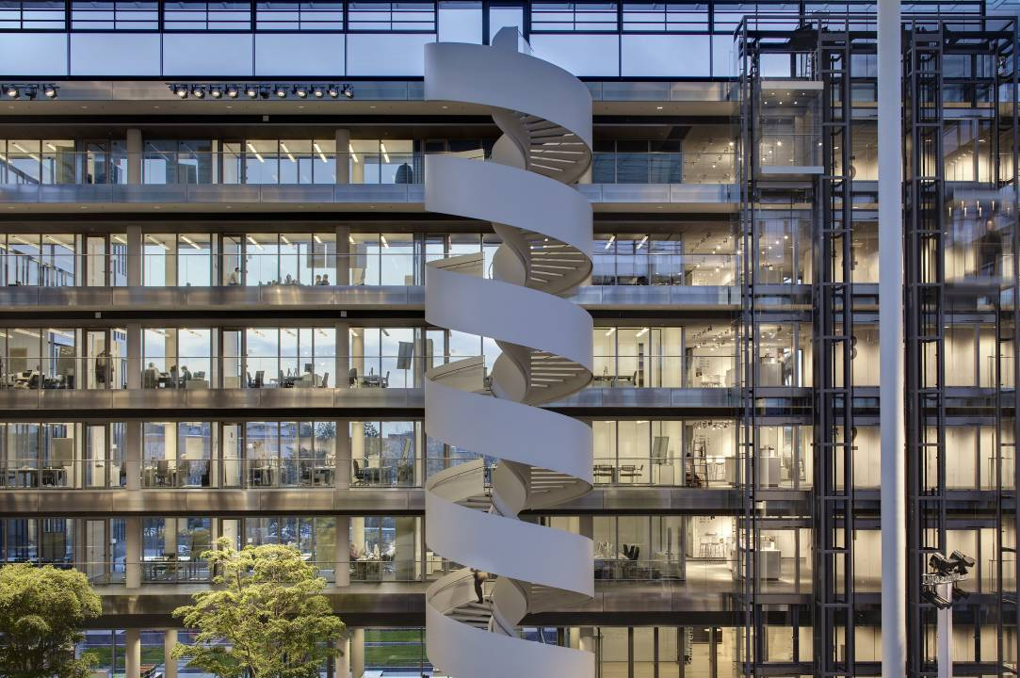
Uffici ad efficienza energetica con l’insieme di luce naturale e artificiale

Numero crescente di impiegati e bisogno di unire diverse filiali in un’unica sede: queste le ragioni che hanno spinto la compagnia assicurativa HDI-Gerling a costruire un nuovo quartier generale nella periferia a nordest di Hannover. La gara bandita allo scopo è stata vinta dallo studio ingenhoven architects con un progetto di complessivi 75.000 m². Dall’atrio centrale si dipartono le sezioni di uffici disposte come un mulino a vento. La sobria eleganza della costruzione colpisce a prima vista: „Non volevamo un palazzo tipico delle assicurazioni“, ha dichiarato il direttore generale Christian Hinsch presentando la struttura di sei piani destinata a 1850 dipendenti, „ma non potevamo neanche sminuirci.“

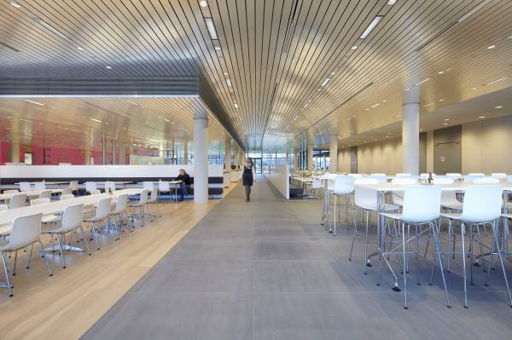
Il committente voleva un edificio rappresentativo, con posti di lavoro di livello adeguato, ma gli premeva anche che il consumo delle risorse e dell’energia fosse minimo. Tra gli elementi essenziali di questa concezione ecologica troviamo vetrate triple, attivazione termica di soffitti e davanzali, impianti di scambio termico derivante dall’atrio progettato come compensazione climatica, pompe geotermiche per riscaldamento e climatizzazione – ed anche soluzioni illuminotecniche Zumtobel, efficienti e flessibili, in tutti gli uffici.

Interni inondati di luce diurna
Al piano terra le vetrate coprono l’intera altezza delle sale; gli spazi sono accuratamente suddivisi in modo da intrecciarsi con il paesaggio circostante. Tutto questo fa apparire la struttura estremamente trasparente e leggera: un’impressione che si ricava fin dal primo momento, entrando nell’atrio. Qui il vetro e l’elegante struttura d’acciaio che sorregge un soffitto trasparente porta la luce ovunque. L’ambiente non serve solo per ricevere ma anche per ospitare manifestazioni con un pubblico di 1500 persone, funge da caffetteria e da punto d’incontro informale, oltre naturalmente che dare accesso a tutti gli uffici adiacenti.

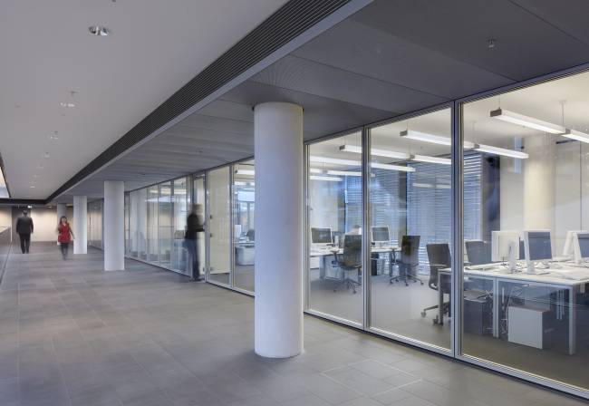
In ogni piano il passaggio tra atrio e uffici è definito da nuclei centrali, come incapsulati, dove trovano posto le scale di sicurezza, i locali secondari e i meeting points. Da qui si diramano i corridoi degli uffici, che gli architetti hanno concepito interamente con pareti di vetro anche per simboleggiare la cultura aziendale HDI, incentrata sull’apertura. Davanzali bassi e vetrate portano la luce diurna fin dentro alle parti più interne dell’edificio.

Impianto illuminotecnico unitario in tutti i reparti
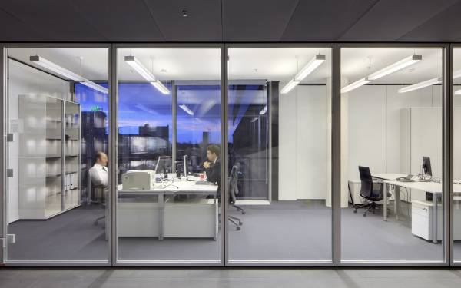
Gli architetti hanno studiato la concezione illuminotecnica collaborando con Zumtobel e con lo studio Tropp Lighting Design. La richiesta era di trovare un sistema efficiente, flessibile, estetico e con comandi intelligenti che doveva funzionare in tutti gli uffici senza bisogno di integrazioni. Sono stati scelti apparecchi Ecoos di doppia lunghezza, disposti lungo gli assi dei locali. In totale l’impianto conta 3996 apparecchi. Una moderna unità di comando permette di dosare la luce artificiale nella misura strettamente necessaria. Gli automatismi predefiniti lasciano comunque la piena libertà di intervento manuale: cosa indispensabile ai fini del gradimento degli utenti.

Flessibilità ed efficienza energetica anche nelle configurazioni future
La facilità con cui si montano e si smontano gli apparecchi modulari Ecoos costituisce la premessa migliore per modificare la pianta senza problemi – ad esempio suddividendo locali grandi in unità più piccole. Per poter realizzare scene di luce particolari, negli uffici direzionali e nelle sale di riunione più grosse sono installati apparecchi in una variante con downlights LED centrali e laterali.

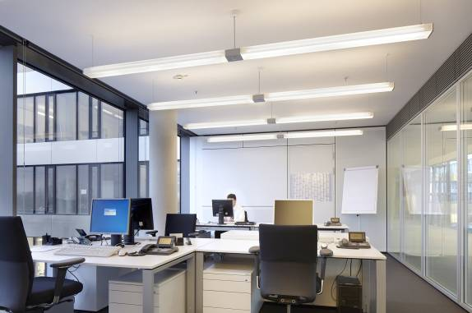
Gli apparecchi Ecoos sanno risparmiare energia in gran quantità soprattutto grazie alla sapiente composizione di luce diretta, indiretta e laterale. Le lampade fluorescenti impiegate assicurano ottima efficienza luminosa e piacevoli colorazioni della componente diretta. Fa da contraltare il rifrattore che diffonde un’omogenea luminosità generale riflessa dal soffitto. La valida tecnologia MPO+ assicura ulteriore flessibilità riducendo al minimo l’effetto abbagliante delle sorgenti: in tal modo l’apparecchio può essere collocato anche direttamente sopra il posto di lavoro.

Di principio la sede del gruppo HDI è stata progettata seguendo le direttive della società tedesca per l’edilizia sostenibile (DGNB). Tuttavia il committente, in qualità di proprietario e utente, ha rinunciato al processo di certificazione ufficiale investendo invece i relativi costi in ulteriori provvedimenti ecologici. Ne beneficiano anche le zone meno rappresentative, come ad esempio corridoi e scale, realizzate in uno stile elegante con raffinato cemento a vista e apparecchi Linaria incassati a filo.

Zumtobel. La luce.
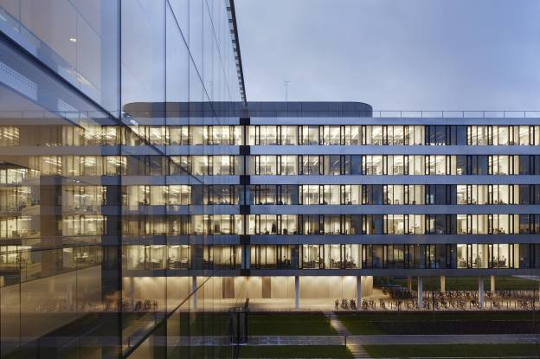
Informazioni sul progetto:
Committente:
HDI Gerling AG, Hannover/D
Architetti:
Ingenhoven architects, Düsseldorf/D
Progetto illuminotecnico:
Tropp Lighting Design GmbH, Weilheim/D
Progetto elettrotecnico:
ZWP Ingenieur-AG, Colonia/D
Installazioni elettrotecniche:
Bauer Elektroanlagen GmbH, Halle (Saale)/D

Soluzione illuminotecnica: Zumtobel
apparecchio a sospensione ECOOS, sistema luminoso LED SUPERSYSTEM, apparecchio da incasso MIREL, supporto LINARIA, luce di sicurezza LED RESCLITE

Breve profilo
Il marchio Zumtobel è leader internazionale nelle soluzioni illuminotecniche globali che sanno dar vita al congiunto luce e architettura. In qualità di leader innovativo, offre un’ampia scelta di apparecchi d’alto livello e sistemi di comando per le applicazioni più svariate dell’illuminazione professionale: come uffici e istituti didattici, vendite e presentazioni, hotel e wellness, salute e cura, arte e cultura, industria e tecnica. Zumtobel è un marchio della società Zumtobel AG di sede a Dornbirn, Vorarlberg (Austria).

Illustrazioni:

B1_ Posti di lavoro dove sentirsi bene: nel nuovo quartier generale del gruppo HDI l’architettura e l’illuminazione moderna mettono a proprio agio, con una luce di qualità eccellente.

B2_ Nelle zone di ritrovo come la mensa si è curata l’armonia di colori, materiali e luce. Le calde tonalità del legno, gli apparecchi d’illuminazione incassati nel soffitto e gli accenti colorati valorizzano l’ambiente favorendo pause piacevoli e ispiratrici.

B3_ Impressione di apertura: tanto vetro, luce diurna e luce artificiale intelligente conferiscono agli uffici un gradevole carattere moderno.

B4_ Gli apparecchi a luce diretta/indiretta Ecoos piacciono per la loro linea morbida e per l’armoniosa emissione a 360°. L’equilibrio di luce diretta, indiretta e laterale migliora il comfort visivo ma allo stesso tempo risparmia energia.

B5_ Efficienza estrema: gli apparecchi a sospensione Ecoos

Per ulteriori informazioni:
Zumtobel Lighting GmbH
Nadja Frank
PR Manager
Schweizer Strasse 30
A-6850 Dornbirn

Tel. +43-5572-390-1303
Fax.+43-5572-390-91303
nadja.frank@zumtobel.com
www.zumtobel.com
Pubblicazione gratuita citando Zumtobel

